营运部发【2015】090 号 签发人：谭莉杨

公司品种陈列标准（试行）

为提升各门店动销率，提升公司及门店的库存周转率；从而实现销售目标。结合瑞商学习内容及公司品种构架，现拟定太极大药房陈列标准，具体要求如下：
- 本标准适用范围：除开处方药、中药饮片、中药袋装的各类药品及非药品。
二、货架及柜台要求：
所有货架及柜台需保证整洁、干净，不得有灰尘及其他与经营无关的物品，如清洁用毛巾、水杯等。商品陈列应整齐美观，不得空位、不得凌乱摆放。
- 陈列总原则：门店根据商品小类价格的低、中、高依次进行陈列。门店暂时可以根据商品价签上的小类标识和价格来进行分类陈列。
四、陈列细则：
A、货架陈列的细则：
1、商品按大中小类进行分类，门店先根据商品小类调整货位。原则上1个小类的商品均陈列在90公分的货架上，陈列品种数为50-60个。如果此小类品种数大于60个，已经陈列完一组90公分货架，则可延伸到另一组90公分货架；如果此小类品种数不够摆放此组货架，可先将货架一、二层填满后，再将同中类的小类来填充。
（如图所示：

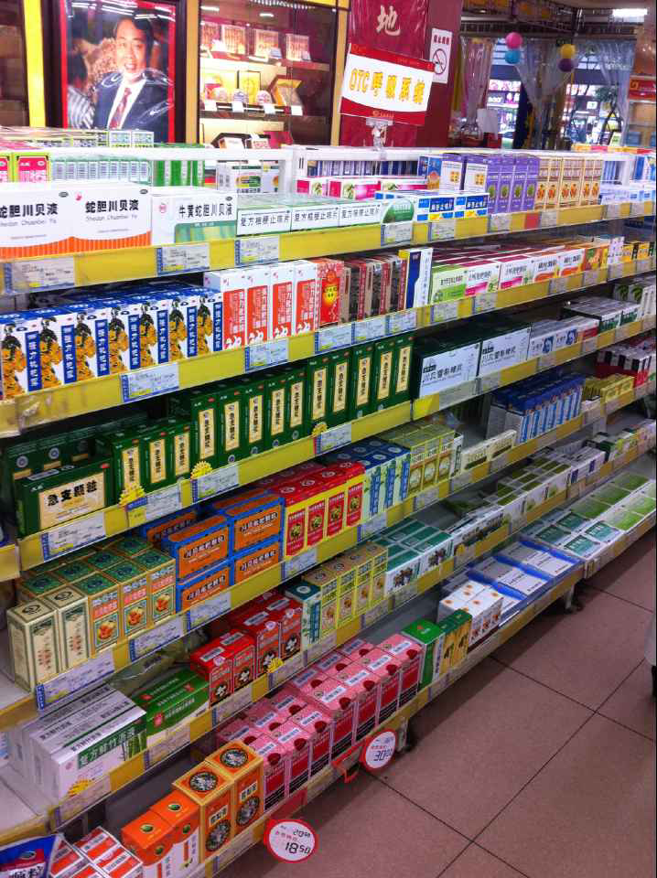
化痰止咳药
止咳平喘药药
图为：一排2
--
3
组的90公分货架

- 货位陈列细则：（以每组90公分货架为准）
- 同商品名相邻陈列，原则上按低、中、高价格陈列，例如：下图在第二层的同品名的强力枇杷露系列，第三层的急支糖浆系列。
- 货架上货位从上到下按低、中、高价格陈列，例如：下图首层陈列的蛇胆川贝液，牛黄蛇胆川贝液，均为本小类中低价格带里面最低的，最低层陈列的蜜炼川贝枇杷膏为高价格带商品。
- 货架上每层从左到右按低、中、高价格陈列，例如：下图强力枇杷露中的陈列
- 同商品名低中高价格相邻陈列为首要原则。
如下图所示：

低价格
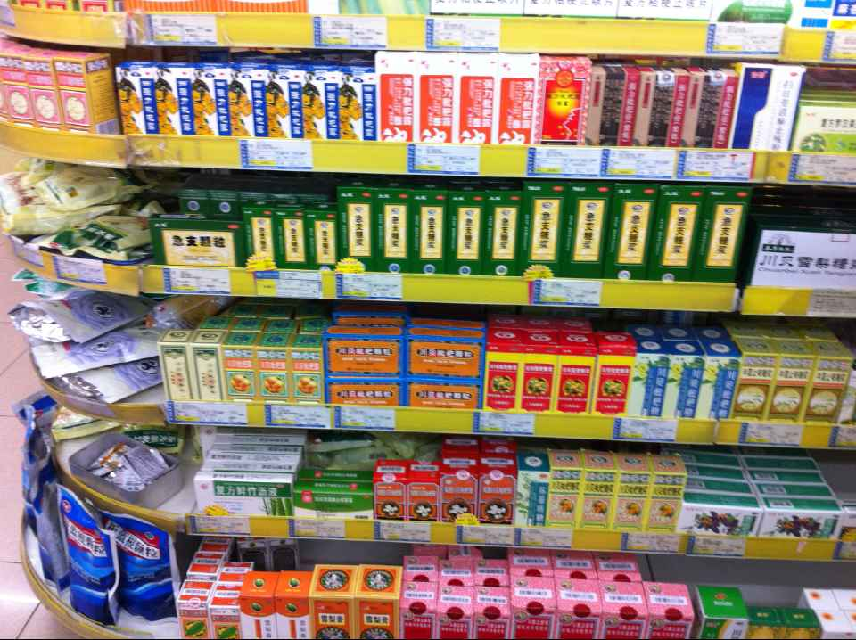
低价格商品
同品名：强力枇杷露

同品名：急支糖浆/颗粒
低
中
高
中价格
高价格

（小类为化痰止咳药）

三、原则上90公分货架第一层须要陈列小类中的低价格商品，若一个小类中的商品足够摆放一组或者是二组90公分货架，则无须向旁边货架延伸，若不够摆放一组90公分货架，则可以由相同中类的其他小类来填充，但原则上第一层仍需陈列低价格商品。
如：下图所示：

小类：西药镇咳化痰药
低价格商品

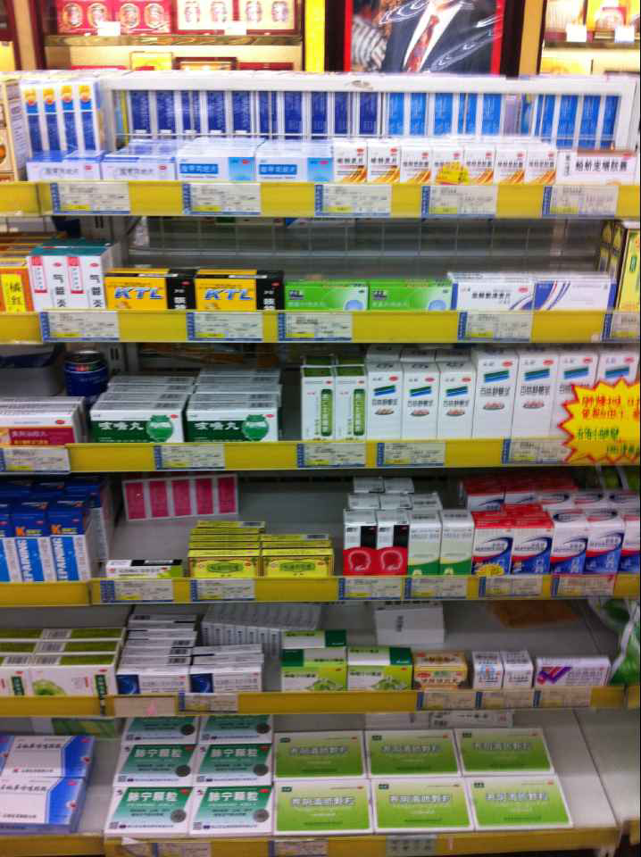
小类：气管炎用药
低价格商品

四、保健品按品牌系列纵向陈列，低价格的商品摆在最上层，比如：汤臣倍健系列，自然之宝系列，千林系列，其他系列等等。
五、本原则中不考虑同品名的剂型，如川贝枇杷糖浆和川贝枇杷颗粒，仍按低中高价格陈列，不区分剂型。
六、特别说明：夏季袋装冲剂（如板蓝根颗粒、夏桑菊颗粒、玄麦甘桔颗粒等）除外，摆在所属小类的货架最下层。另外，袋装品（如通宣理肺丸袋装，清火栀麦片袋装）也尽量陈列在货架最下层为宜。
七、请门店在下周日（5月31日）之内按此陈列要求标准将门店商品的货架货位重新调整。在规定时间内，门店店长将调整好的商品陈列拍照，将照片传给片长，片长汇总之后于6月3日之前传到营运部邮箱。门店在执行过程中，若遇到有任何疑问请直接联系营运部，电话：69393289。

营运部
2015.5.22

